**Nội dung môn Lý 8 – HK1_2021 - 2022**

**Tuần 3. BÀI 3. CHUYỂN ĐỘNG ĐỀU – CHUYỂN ĐỘNG KHÔNG ĐỀU**

**Mục tiêu:**

- Phát biểu được chuyển động đều, nêu ví dụ.

- Phát biểu được chuyển động không đều, nêu ví dụ.

- So sánh được mức độ nhanh, chậm của chuyển động qua vận tốc.

- Biết vận dụng công thức tính vận tốc để tính: vận tốc, quãng đường và thời gian chuyển động khi biết các đại lượng còn lại.

**Nội dung ghi chép**

***I. Liên hệ giữa chuyển động đều và chuyển động không đều:***

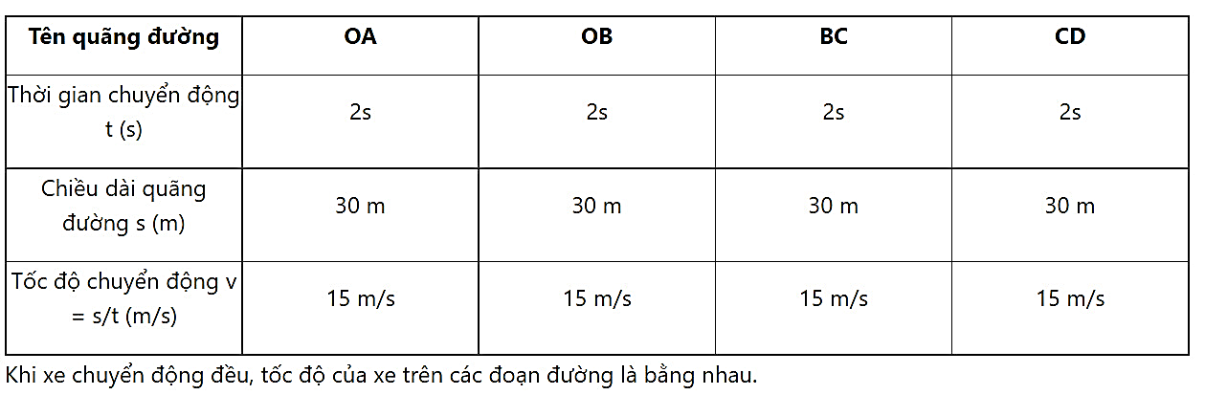**HĐ 1:**

**Kết luận:** Chuyển động đều là chuyển động có tốc độ không thay đổi theo thời gian.

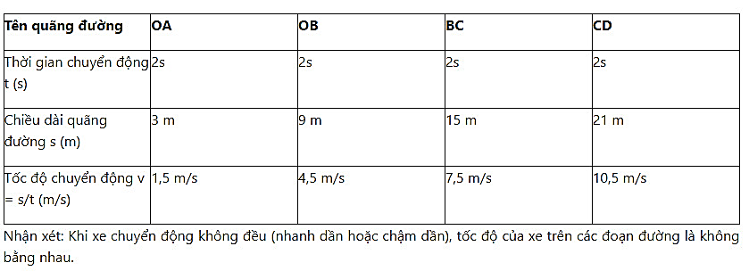**HĐ 2:**

**Kết luận:** Chuyển động không đều là chuyển động có tốc độ thay đổi theo thời gian.

***II. Tốc độ trung bình của chuyển động không đều:***

**BÀI TẬP:**

*Câu 1*. Trong các chuyển động sau, chuyển động nào là đều

A. Chuyển động của quả dừa rơi từ trên cây xuống

B. Chuyển động của Mặt Trăng quanh Trái Đất

C. Chuyển động của đầu cánh quạt

D. Chuyển động của xe buýt từ đường Cống Quỳnh ra Nguyễn Cư Trinh.

Câu 2. Một ô tô chạy từ TP.HCM đến Vũng tài với tốc độ 50 km/h trên quãng đường có độ dài 125 km.

- Chuyển động của ô tô là chuyển động đều hay không đều, vì sao ?

- Tốc độ được nêu trên là loại tốc độ nào ?

- Thời gian chuyển động là bao lâu ?